塔温敖宝镇召开2025年生产者补贴申报
及国有土地有偿使用费征收工作推进会

7月9日，塔温敖宝镇召开2025年生产者补贴申报及国有土地有偿使用费征收工作推进会。全体干部职工，25个村（居）党支部书记、会计参加会议。
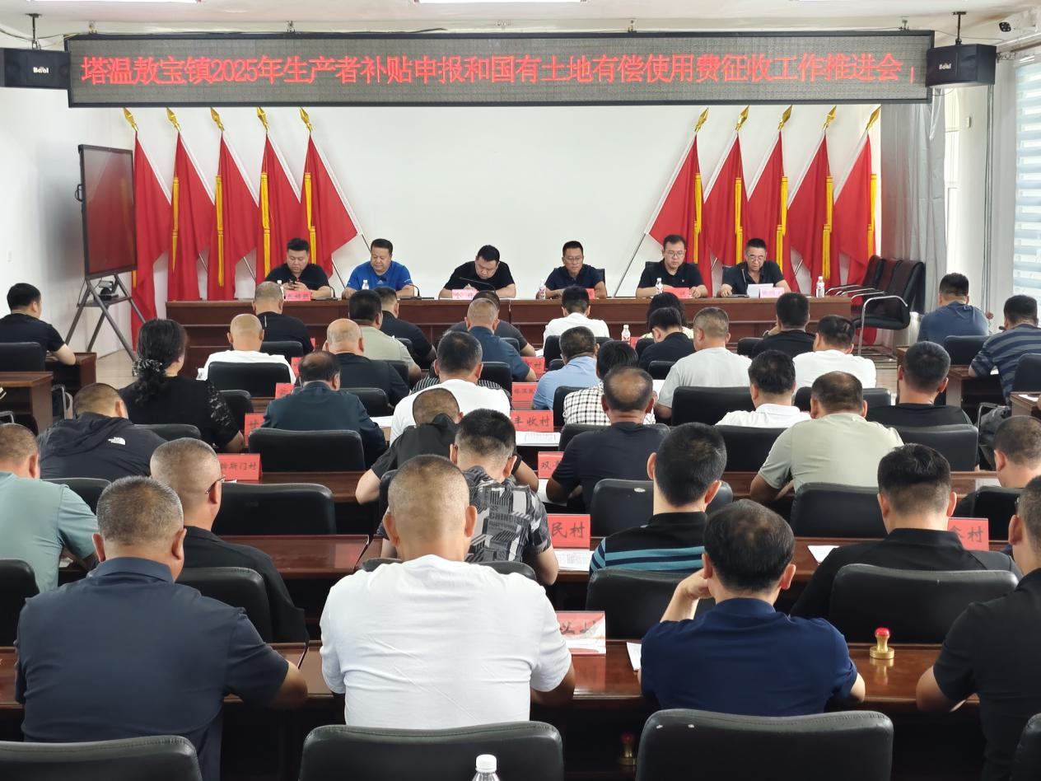
会上，由农牧业技术推广服务中心主任就2025年全镇生产者补贴申报、有偿使用费征收工作进行安排部署。
生产者补贴申报：一是即日起至7月29日，各村(居)书记负总责，明确一名两委成员为分管负责人，辖区耕地实行网格化管理，每名网格员对网格内上报地块作物种类、合法耕种面积进行审核把关。二是有多村承包土地者按照耕地位置所属村申报，不得异地申报、不得重复申报。申报农户如将土地出租给他人的，在出租合同内要约定补贴归属方及种植作物种类；生产者补贴由出租方获得的，出租方要实地核查承租方耕种作物种类后再申报，若出现问题由出租方负责。三是要求申报农户本人签订承诺书，明确不如实申报将要承担的法律后果。申报时申报者要使用元道经纬相机在所申报地块拍摄耕种作物带参照物照片进行上报。四是申报过程中，如本人不能到场签字，代签人需要本人授权(录制视频、电话录音),并明确知晓签字内容，申报真实性及责任由代签人负责。五是经城投公司和镇政府确认后，符合申报条件的补充耕地在缴纳承包费用后，可以申报生产者补贴。六是要坚持逐级公示公告、接受社会各界全面监督，坚决杜绝玉米报大豆、玉米大豆混种地块人为提高大豆种植比例、其它作物申报生产者补贴三种情况发生，实事求是申报作物补贴面积。
国有土地有偿使用费征收：有偿使用费征收额度的计算，以申报生产者补贴的面积及户籍人口数为依据，非户内其他家庭成员不作为该额度的计算依据。申报主体所有土地分散于多村时，在户籍所在地核减人口面积，其他村不再核减人口面积，全额征收。

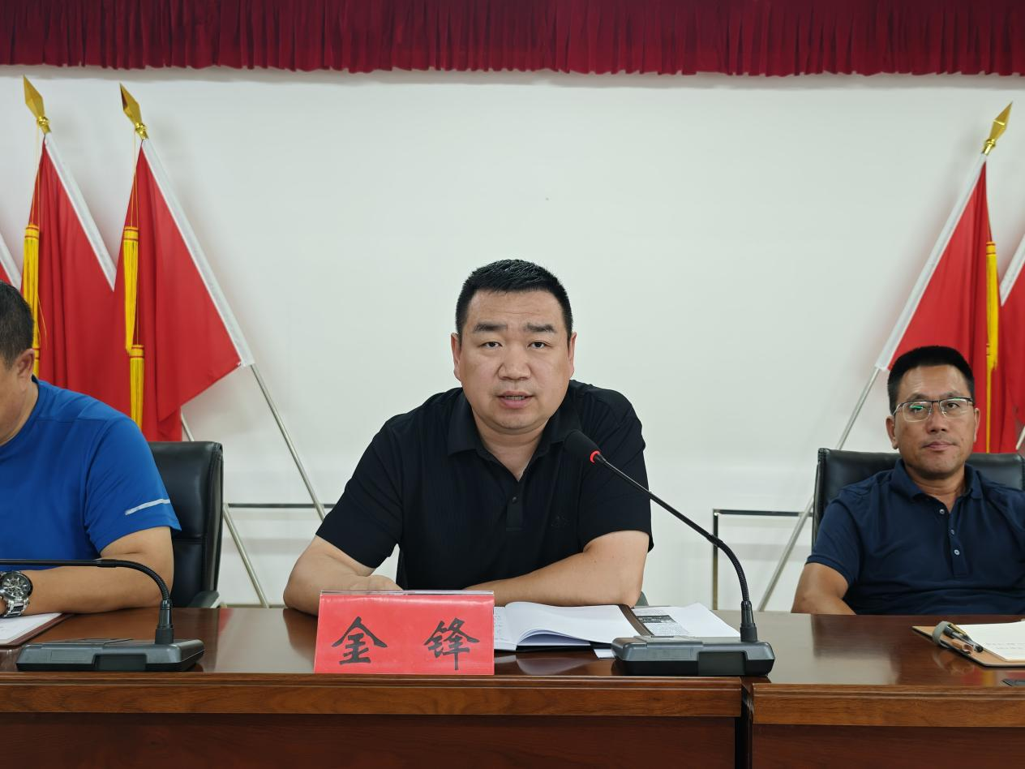
镇党委书记金锋强调，镇村两级干部要提高政治站位，会后要高效率、高质量完成此次申报和征收工作。一是通过政府网站、村级村民微信群等多渠道广泛宣传，积极动员广大群众开展生产者补贴申报工作，明确截止日期，个人未按时申报导致遗漏的，责任自负且不再补报补贴；对未在群内回复、未查看通知或不在群内的村民，村两委负责同志应主动电话提醒，确保应报尽报。二是生产者补贴申报面积须如实上报，要挤掉以往年度重复申报、超面积申报、一地多证、虚假申报的水分。镇政府将安排镇纪委及农服中心相关负责同志对所上报地块按照一定比例进行抽查验收，若发现存在诈骗国家补贴的行为，将依纪依法追究责任人责任。三是各村(居)要按照镇里下发的征收任务要求，将收取的有偿使用费及时、足额上缴到镇政府财政管理办公室，严格执行财经纪律，严禁截留坐支挪用。

